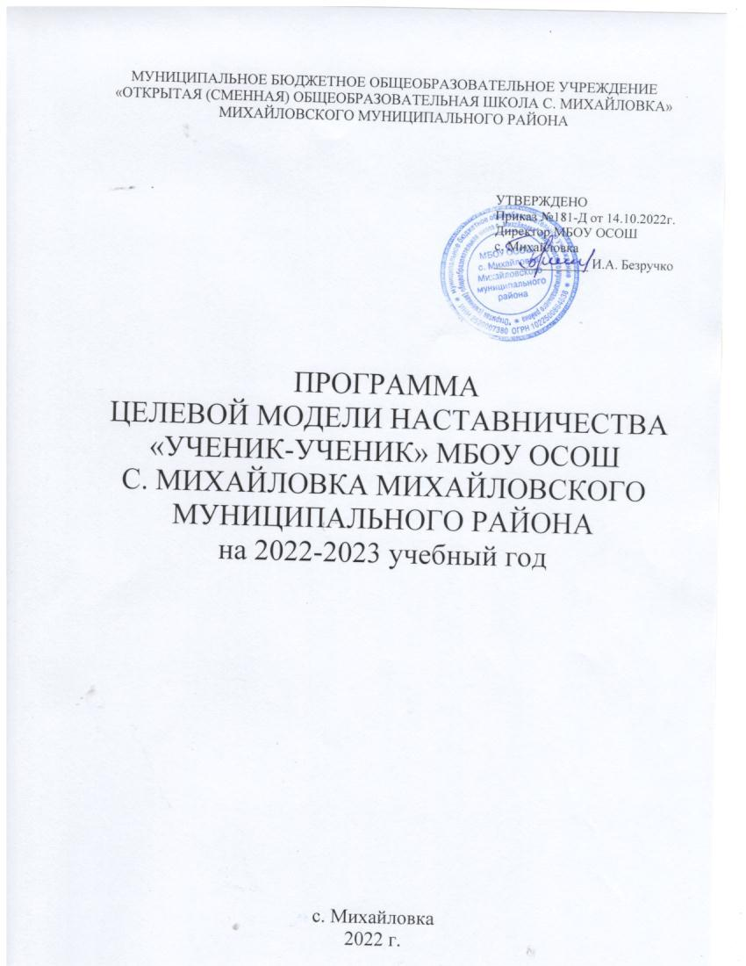

**Термины и определения, используемые в программе**

**Целевая модель наставничества** – система условий, ресурсов и процессов, необходимых для реализации системы наставничества в образовательной организации.

**Программа наставничества** - комплекс мероприятий и формирующих их действий, направленный на организацию взаимоотношений наставника и наставляемого в конкретных формах для получения ожидаемых результатов.

**Наставничество** – универсальная технология передачи опыта, знаний, формирования навыков, компетенций, метакомпетенций и ценностей через неформальное взаимополезное общение, основанное на доверии и партнерстве.

**Форма наставничества**–способ реализации системы наставничествачерез организацию работы наставнической пары или группы, участники которой находятся в заданной ролевой ситуации, определяемой потребностями наставляемых, конкретными целями и задачами наставнической пары или группы.

**Наставляемый**–участник наставнической пары или группы,которыйчерез взаимодействие с наставником и при его помощи и поддержке решает конкретные личные и профессиональные задачи, приобретает новый опыт и развивает новые навыки и компетенции. Наставляемым может стать любой обучающийся по общеобразовательным, дополнительным общеобразовательным программам, а также молодой специалист и любой педагог, изъявивший желание.

**Наставник**–участник программы наставничества,имеющий успешныйопыт в достижении личностного и профессионального результата, обладающий опытом и навыками, необходимыми для повышения уровня компетенций и самореализации наставляемого. Наставниками могут быть обучающиеся образовательной организации, выпускники, представители родительского сообщества, педагоги и специалисты образовательной организации или иных предприятий и организаций любых форм собственности, изъявивших готовность принять участие в реализации Целевой модели наставничества в части профессионального самоопределения обучающихся.

**Куратор**– сотрудник школы, осуществляющей деятельность по общеобразовательным, дополнительным общеобразовательным программам, который отвечает за организацию программы наставничества

**Метакомпетенции**– "гибкие"навыки,позволяющие формироватьновые знания и компетенции. Например, способность к самообразованию и саморазвитию, коммуникативные навыки, эмоциональный интеллект, критическое мышление и др.

**Дорожная карта**–универсальный наглядный пошаговый инструментпланирования по развитию проекта/организации/стратегии и т.д. с обозначением основных этапов, сроков, мероприятий по достижению ключевых показателей в краткосрочной или долгосрочной перспективе.

**1. Паспорт**

|  |  |
| --- | --- |
| **Наименование программы** | Программа целевой модели наставничества «Ученик-ученик» МБОУ ОСОШ с. Михайловка Михайловского муниципального района на 2022-2023 год |
| **Цель и задачи программы** | Цель: поддержка обучающегося с особыми образовательными потребностями, имеющего низкую учебную мотивацию либо временная помощь в адаптации к новым условиям обучения.  Задачи:  1. Помощь в реализации лидерского потенциала.  2. Улучшение образовательных, творческих или спортивных результатов.  3. Развитие гибких навыков и метакомпетенций.  4. Оказание помощи в адаптации к новым условиям среды. |
| **Целевые группы реализации программы наставничества** | Обучающиеся - наставляемые, обучающиеся – наставники. |
| **Целевые индикаторы и показатели программы** | 1. Доля (количество) обучающихся (наставляемых) включенных во все социальные, культурные и образовательные процессы.  2. Доля (количество) обучающихся (наставляемых), демонстрирующих положительную динамику в освоении образовательной программы.  3. Доля (количество) обучающихся (наставляемых), посещающих творческие кружки, объединения, спортивные секции.  4. Доля (количество) обучающихся (наставляемых), состоящих на различных видах учета.  5. Количества жалоб от родителей (законных представителей) и педагогов, связанных с социальной незащищенностью и конфликтами внутри коллектива обучающихся |
| **Методы сбора и обработки информации** | 1. Анкетирование,  2. Опрос;  3. Наблюдение;  4. Изучение и анализ документов.  5. Диагностика.  6. Отчеты из электронного журнала Сетевой город Приморский край. |
| **Сроки и этапы реализации программы** | Сентябрь 2022 г. – май 2023 г.  Этапы реализации программы:  Первый этап (сентябрь 2022 г.) – подготовительный  Второй этап (октябрь 2022 г. – июнь 2023 г.) – основной  Третий этап (август 2023 г.) - обобщающий |
| **Порядок управления реализацией программы** | В процессе реализации программы возможна её корректировка путем дополнения мероприятий для выполнения поставленной цели и задач. |
| **Планируемые результаты** | 1. Высокий уровень включения обучающихся (наставляемых) в социальные, культурные и образовательные процессы;  2. Повышение успеваемости (обучающихся) наставляемых в школе;  3. Повышение количества обучающихся (наставляемых), посещающих творческие кружки, объединения, спортивные секции  4. Снижение числа обучающихся (наставляемых), состоящих на различных видах учета;  5. Снижение количества жалоб от родителей (законных представителей) и педагогов, связанных с социальной незащищенностью и конфликтами внутри коллектива обучающихся |

**2. Пояснительная записка**

Настоящая целевая модель наставничества «Ученик-ученик» в МБОУ ОСОШ с. Михайловка разработана в целях достижения результатов федеральных и региональных проектов "Современная школа", "Молодые профессионалы (Повышение конкурентоспособности профессионального образования)" и "Успех каждого ребенка" национального проекта "Образование".

В национальном проекте «Образование» значимая роль отводится методологии наставничества и подчеркивается ее значимость в создании условий для воспитания гармонично развитой и социально - ответственной личности на основе духовно-нравственных ценностей и культурных традиций народов Российской Федерации. В связи с этим почти во всех федеральных проектах, включенных в национальный проект «Образование», идет речь о необходимости создания методологии наставничества в ближайшее время и определены показатели: к 2024 году не менее 70% обучающихся общеобразовательных организаций должны быть вовлечены в различные формы наставничества и сопровождения.

Социальный заказ на наставничество среди обучающихся обусловлен тем, что наставничество работает на такую глобальную задачу, как успешность ребенка в жизни, как преодоление жизненных трудностей. Наставничество помогает и в решении ключевой задачи по достижению образовательных результатов в школе.

Наставничество - это длительный, трудоемкий и психологически сложный учебно-воспитательный процесс, способствующий успешной адаптации учащихся, качественному освоению учебной программы, профессиональному самоопределению, формированию личности будущего специалиста, профессионала, человека, и требующий огромной выдержки, опыта и, главное, желания заниматься данным видом учебно-воспитательной деятельности.

Так кто такой наставник? Сама тема наставничества не нова. Старшее поколение без особых проблем вспомнит взаимоотношение между старшими и младшими школьниками-пионерами, профессиональную подготовку молодежи на предприятиях. Наставник в представлениях прошлого — это воспитатель, специалист, учитель.

Наставник — это не учитель, не родитель, не психолог, это любой значимый человек, на опыт которого ребенок может и хочет опираться. Различные методы работы наставника имеют широкое распространение, как в зарубежной практике, так и в Российской Федерации, и считаются эффективной кадровой технологией, позволяющей в кратчайшие сроки обеспечить передачу знаний и навыков от опытного сотрудника к менее опытному, в нашем случае – к школьникам, т.е. наставниками и наставляемыми являются сами учащиеся.

Программа «ученик - ученик» определяет цели, задачи, порядок внедрения методологии для таких форм воздействия, как: «Успевающий - неуспевающий», «Лидер - пассивный», «Равный - равному», «Адаптированный - неадаптированный».

**3. Основное содержание**

**3.1. Цель и задачи программы.**

**Целью программы является:**  поддержка обучающихся МБОУ ОСОШ с. Михайловка с особыми образовательными потребностями, имеющего низкую учебную мотивацию либо временная помощь в адаптации к новым условиям обучения.

**Задачи:**

1. Помощь в реализации лидерского потенциала.

2. Улучшение образовательных, творческих или спортивных результатов.

3. Развитие гибких навыков и метакомпетенций.

4. Оказание помощи в адаптации к новым условиям среды.

**3.2. Планируемые результаты**

1. Высокий уровень включения обучающихся (наставляемых) в социальные, культурные и образовательные процессы;

2. Повышение успеваемости (обучающихся) наставляемых в школе;

3. Повышение количества обучающихся (наставляемых), посещающих творческие кружки, объединения, спортивные секции

4. Снижение числа обучающихся (наставляемых), состоящих на различных видах учета;

5. Снижение количества жалоб от родителей (законных представителей) и педагогов, связанных с социальной незащищенностью и конфликтами внутри коллектива обучающихся

**3.3. Мероприятия программы, обеспечивающие реализацию её задач**

|  |  |  |
| --- | --- | --- |
| **Этапы** | **Мероприятия** | **Результат** |
| Подготовка  условий  для  запуска  программы  наставничества | Сбор предварительных запросов от потенциальных наставляемых;  Работа по формированию базы наставников;  Информирование и определение форм наставничества. | Дорожная карта  Реализации ЦМН  Пакет документов |
| Формирование  базы наставников | Данная работа включает в себя действия по формированию базы наставников из числа:  обучающихся, мотивированных помочь сверстникам в образовательных, спортивных, творческих и адаптационных вопросах;  желающих реализовать свои способности и приобрести новые навыки;  активных участников детского и волонтерского движения в школе. | Формирование базы наставников, которые потенциально могут участвовать как в текущей Программе наставничества, так и в будущем. |
| Формирование базы наставляемых | Выявление конкретных проблем обучающихся школы, которые можно решить с помощью Программы наставничества;  Сбор и систематизация запросов от потенциальных наставляемых. | Сформированная база наставляемых с картой запросов. |
| Отбор и обучение  Наставников | Выявление от потенциальных наставников для конкретной программы;  Обучение наставников для работы с наставляемыми;  Заполнение анкет потенциальными наставниками;  Собеседование с наставниками. | Программа обучения |
| Формирование  наставнических  пар/групп | Провести общую встречу наставников и наставляемых в любом формате;  Зафиксировать сложившиеся пары/группы в базе куратора программы  Оформление Согласий и Соглашений;  Составление индивидуального плана работы наставнических пар/групп | Сформированные наставнические пары/группы  Оформлена соответствующая документация |
| Организация  хода  наставнической  программы | Закрепление гармоничных и продуктивных отношений в наставнической паре/группе так, чтобы они были максимально  комфортными, стабильными  и результативными для обеих сторон;  Работа в каждой паре/группе включает:   * встречу-знакомство, * пробную рабочую встречу, * встречу-планирование, * комплекс последовательных встреч, * итоговую встречу. | Мониторинг:  Сбор обратной связи от наставляемых – для мониторинга динамики влияния программы на наставляемых;  Сбор обратной связи от наставников, наставляемых и кураторов – для мониторинга эффективности реализации программы. |
| Завершение  программы  наставничества | Подведение итогов работы каждой пары/группы;  Подведение итогов программы школы;  Публичное подведение итогов и популяризация практик. | Собраны лучшие наставнические практики.  Поощрение наставников. |

**3.3. Участники Программы**

Наставник:

* активный ученик, член детского школьного объединения, волонтерского отряда, обладающий лидерскими и организаторскими качествами, нетривиальностью мышления;
* ученик, демонстрирующий высокие образовательные результаты;
* победитель школьных и региональных олимпиад и соревнований;
* лидер класса или параллели, принимающий активное участие в жизни школы.
* возможный участник всероссийских детско - юношеских организаций и объединений.

Наставляемый:

*Пассивный:*

* социально или ценностно-дезориентированный обучающийся более низкой по отношению к наставнику ступени;
* демонстрирующий неудовлетворительные образовательные результаты или проблемы с поведением;
* учащийся, не принимающий участие в жизни школы, отстраненный от коллектива.

*Активный:*

обучающийся с особыми образовательными потребностями, нуждающийся в профессиональной поддержке или ресурсах для обмена мнениями и реализации собственных проектов.